Révisions de géométrie

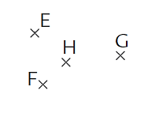Exercice n° 1

Voici quatre points E, F, G et H.

**1-** Tracer toutes les droites passant par deux de ces points.

**2-** Nommer ces droites de deux manières différentes.

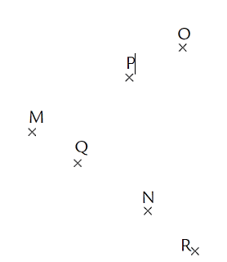

Exercice n° 2

1. Les points M, O et P semblent-ils alignés ?

. . . . . . . . . . . . . . . . . . . . . . . . . . . . . . . . . . . . . . . . . .

1. Les points M, N, Q et R sont-ils alignés ?

. . . . . . . . . . . . . . . . . . . . . . . . . . . . . . . . . . . . . . . . . .

Exercice n° 3

Les trois points A, B et C sont alignés.

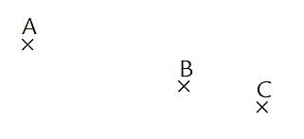 a) Tracer en bleu la demi-droite d’origine B passant par A.

b) Tracer en vert la demi-droite d’origine B passant par C

c) Ces deux demi-droites ont-elles des points en commun ?

Si oui, lesquels ? ..............................................................

d) Que représente la partie coloriée en vert ou en bleu ?

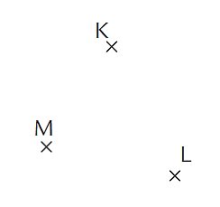

Exercice n° 4

a) Tracer en bleu la demi-droite d’origine K passant par L.

b) Tracer en vert la demi-droite [LM).

c) Tracer en jaune la demi-droite [MK).

d) Tracer en rouge la demi-droite [ML).

e) Que représente la partie coloriée en vert ou en rouge ?

Exercice n° 5

Placer trois points A, B et C.

**Réponse :**

**1-** Tracer un point M tel que : M ∉ [AB] et M ∈ [AB).

**2-** Tracer un point N tel que : N ∈ [BC].

**3-** Tracer un point P tel que P appartienne à [NB) et P n’appartienne pas à [BN].

**4-** Tracer (MN), [NA] et [PM).

Exercice n° 6

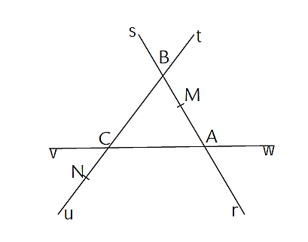 Complète les pointillés par ∈ ou ∉ :

M .............. [AB) C .............. [B*t* ) C .............. [NB]

M ……………. [Ar) C .............. [NB) B ............. (AM)

M .............. [A*s*) C .............. [C*w*) M ............. [AC]

B .............. [CB) N .............. [BC] C ............. (BN)

Exercice n° 7

Tracer une demi droite [Ex).

**1-** Placer un point M tel que : M ∉ [E*x*).

**2-** Placer un point N tel que : N ∈ [E*x*).

**3-** Placer un point O qui appartient à la droite (E*x*) et qui n’appartient pas à la demi droite [E*x*).

**4-** Tracer la demi droite [M*t*) telle que O appartienne à cette demi droite.

**5-** Nommer une demi droite déjà tracée dont l’origine est le point N et telle que O n’appartienne pas à cette demi droite.